'Slovenke so se mi od nekdaj zdele zelo močne, neustrašne in neodvisne ženske'

Ljubljana, 17.02.2016, 06:34

27-letna Anja Drnovšek, ki je svojo igralsko pot začela v Mestnem gledališču ljubljanskem, trenutno navdušuje v vlogi Mete v predstavi Samorastniki. V intervjuju nam je med drugim zaupala, kako je doživljala prizor z bičanjem in kakšni so njeni načrti.
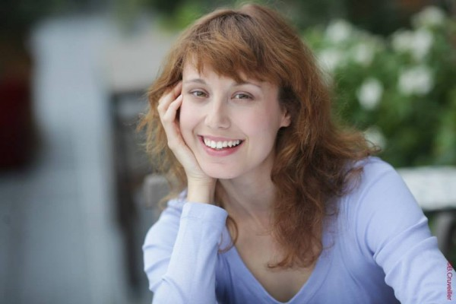

''Včasih so vedeli, da se morajo za svojo identiteto in pravice boriti, danes je večini samoumevno.'' (Foto: Beatrice Cruveiller)
Anja Drnovšek se je z gledališčem srečevala že kot otrok, ko je obiskovala baletno šolo v Zagorju ob Savi. Po končani gimnaziji se je vpisala na AGRFT, kjer je študirala dramsko igro in umetniško besedo. Že v času študija je debitirala v Mestnem gledališču ljubljanskem v uprizoritvi Dekameron, nastopila pa je tudi v filmih in televizijskih nadaljevankah, kot sta seriji Lepo je biti sosed in Čista desetka ter kratki film Trst je naš! in Neizstreljeni naboj ter drugi. Z njo smo se pogovarjali o njeni vlogi Mete v predstavi Samorastniki, kjer smo priča ljubezenski zgodbi med kajžarsko hčerjo Meto in gruntarskim sinom Ožbejem, pripadnikoma dveh različnih socialnih in družbenih slojev.
Kaj vam pomeni vloga Mete, glede na to, da je to vaša prva glavna vloga v MGL in na nek način zgodba, s katero nas je večina seznanjena še iz šolskih klopi?
Pritisk je bil predvsem zaradi predzgodbe, ki jo nosi Meta. Samorastniki so del kolektivne zavesti vseh Slovencev, vsi jih poznamo. Posnet je bil film, beremo jih v šoli, Meta je junakinja Slovencev. Nisem razmišljala, da igram glavno vlogo, zame to ni tako pomembno, navsezadnje moraš v vsako vlogo vložiti maksimalno. Poleg tega nas tudi režijski koncept postavlja na oder precej enakopravno. Meta je bila zame predvsem izziv, da razmišljam iz okvirov znanega. Da se ne podrejam tistemu, kar so nas učili, o tem kako o njej piše Voranc, hotela sem najti svojo Meto iz mesa in krvi. Nekako sem jo skušala postaviti v svoj čas in glede na to, zdaj na marsikakšno stvar pogledam drugače, iz drugega zornega kota.
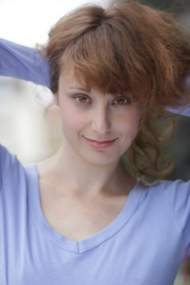

Anja Drnovšek (Foto: Beatrice Cruveiller)
Prizor z ''bičanjem'' je precej težak, gledalci trpijo skupaj z Meto … Je težko igrati oz. interpretirati takšno bolečino? Ste se morali na ta prizor še dodatno psihično pripraviti?
Da, oba prizora mučenj sta mi predstavljala igralski izziv. Z režiserko Evo Nino in Simono (op. a., avtorica teksta in dramaturginja) smo predvsem skušale najti rešitev v postavitvi in interpretaciji, da prizora ne bosta zlagana. Da se bosta dotaknila in pretresla in da bosta hkrati verjetna. Glede na to, da sama hvala bogu nimam, in tudi upam, da ne bom imela, izkušnje bičanja in žganja dlani, je to precej težko podoživljati. Hitro lahko postane nepristno. Na koncu smo rešitev našle v drugih igralskih tehnikah, ki meni nekoliko pomagajo, občinstvu pa dajejo potrebno informacijo. Ne bi rekla, da se moram pripraviti psihično, predvsem se moram dobro ogreti, drugo pride v situaciji samo.
Se vas je zgodba Mete dotaknila? Imate z njo kaj skupnega? Meta je imela močan karakter. Ste tudi vi takšni? Bi na njenem mestu ravnali podobno?
Meto sem vedno spremljala z nekim občudovanjem. Kot pa sem že rekla, sem jo hotela videti s svojimi očmi. Ko se je to zgodilo, moram reči, da mi je šla precej na živce. Nisem razumela, zakaj že ne pusti Ožbeja, pobere denar in živi dostojno življenje. 'V imenu ljubezni' ima tudi svoje meje. Kasneje sem dojela. Ponos, je tisto, kar ji ne dovoljuje, da bi se podredila in naredila kar drugi hočejo. In dostojanstvo. In zvestoba. To je tisto, kar nam vsem včasih malo zmanjka, kajne? Tudi jaz sem vztrajna in odločna, ampak bi me najbrž prej srečala pamet (smeh). Ne vem … tudi sama sem se vprašala vse to, ampak dejansko ne moreš vedeti, kako bi bilo, dokler nisi postavljen pred samo situacijo. V resnici se sploh ne poznamo.
Nekje sem zasledila, da ste rekli, ''da je v vsaki Slovenki tudi nekaj Mete''. Zakaj menite tako?
Slovenke so se mi od nekdaj zdele zelo močne, neustrašne in neodvisne ženske. Ženske, ki znajo razmišljati s svojo glavo. Mislim, da bi marsikatera v podobni situaciji ravnala enako.
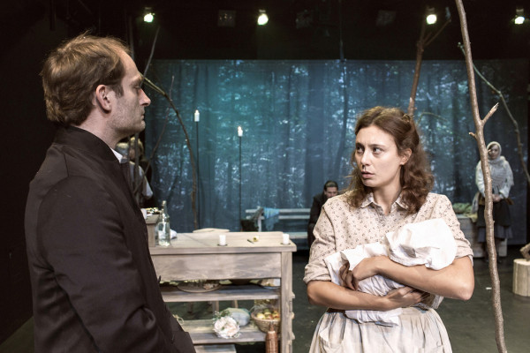

Anja v vlogi Mete v predstavi Samorastniki (Foto: MGL/Marjan Mutić)
Danes so časi drugačni, pa vendar, bi vi kot Anja vztrajali s takim moškim, kot je Ožbej (neodločnim in pod vplivom staršev)?
Ne.
Predstava obravnava tipične slovenske teme: trpinčenje, zgaranost, revščino in tegobe kmečkega življenja … Kako vidite stanje družbe v času Metinega življenja oziroma danes?
Danes imamo predvsem možnost izbire, da se nam kaj takšnega ne ponovi pa se ne znamo združiti. Včasih so vedeli, da se morajo za svojo identiteto in pravice boriti, danes je večini samoumevno. Ali pa vseeno.
Kot študent igre si vedno predstavljaš, da boš stal na vrhu. Da boš delal z najboljšimi. Da boš bil eden boljših. Stremiš k temu. Sanjaš. To je dobro. Na žalost te potem realnost preseneti.
Kaj vam pomeni to, da so bili Samorastniki uvrščeni v tekmovalni program 46. tedna slovenske drame?
Zaenkrat še nisem razmišljala o tem. Če je predstava na festivalu, nikoli ne razmišljam o tem, da nastopamo v tekmovalnem programu. Preveč pritiska prinese s sabo. Jaz pa se želim osredotočiti predvsem na predstavo, jo izpeljati tako kot treba, ne pa se osredotočati na zunanje dejavnike. Vsekakor se mi zdi pa super, da smo nekoga prepričali in da se pokažemo tudi občinstvu zunaj Ljubljane.
Igrali ste tudi v zanimivi predstavi za otroke Pajacek in punčka. Kako bi opisali to izkušnjo?
Predstava Pajacek in punčka je predstava za otroke in to je bil eden tistih projektov, ki sem si ga želela delati. Z Lauro Zafred sva prišli na to idejo in jo izpeljali s sodelavci, ki jih zelo cenim. Vsak je vložil svoj trud, talent in svoje znanje. Ker nismo imeli režiserja, smo se režirali sami in kot ekipa smo se precej povezali. Nastala je glasbeno-gledališka predstava, iz katere sem se veliko naučila.
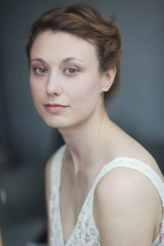

''Igra je kompleksen pojem in če ne začneš z nule in odprtih misli, se lahko hitro ujameš v past.'' (Foto: Beatrice Cruveiller)
Ste si kot študentka igre kdaj predstavljali, da boste prišli tako daleč? Kaj je bilo najtežje na tej poti?
Kot študent igre si vedno predstavljaš, da boš stal na vrhu. Da boš delal z najboljšimi. Da boš bil eden boljših. Stremiš k temu. Sanjaš. To je dobro. Na žalost te potem realnost preseneti. Padeš v kruto realnost, da se je za svoj kruh treba krvavo boriti. Ves čas, kjerkoli si. Zaposlen, nezaposlen, dober ali slab. In kdaj pa kdaj padeš zopet na začetek. Moram reči, da se nimam za svoje začetke kaj pritoževati. Debitirala sem v Mestnem gledališču ljubljanskem, kasneje sem delala še z nekaterimi drugimi fantastičnimi gledališči kot sta SSG Trst in APT v Novem mestu. In vsako gledališče mi je ponudilo žanrsko različne projekte in vloge, na kakršne lahko mlad igralec samo upa.
Kdo vas je do zdaj od soigralcev najbolj presenetil in na kakšen način? S kom si želite v prihodnje sodelovati in zakaj?
Načeloma se vedno pustim presenečati, ker sem se naučila, da od nikogar ne pričakujem nič. Igra je kompleksen pojem in če ne začneš z nule in odprtih misli, se lahko hitro ujameš v past. Vsak od soigralcev me vsakič preseneti. Zlasti tisti, s katerimi sem že delala projekte, ker se mi zdi, da jih poznam, potem pa pride drug žanr, druga zgodba, drug odnos, drugačen način dela. V prihodnje si želim predvsem sodelovati z novimi ljudmi. Si širiti nova obzorja, delati nove projekte.
Kakšni so vaši načrti?
Aprila začnem delati v Stari elektrarni z beograjskim režiserjem Stevanom Bodrožo in projekta se neizmerno veselim. Imam tudi par zamisli, katere bi želela v bodoče izvesti, vendar je vse odvisno od financ. Na žalost.
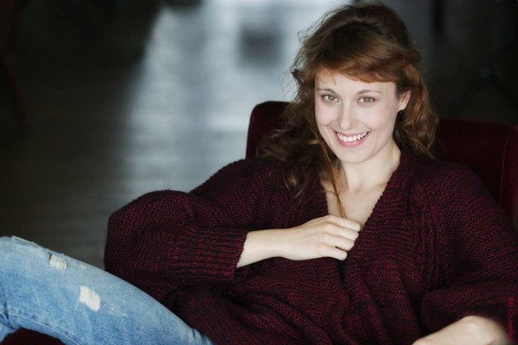

Nastopala je v predstavah, kot so Dobri človek iz Sečuana, Do zadnjega diha: zdaj, Zlata čeveljčka, Lizistrata, Sedem let skomin in Sugar – nekateri so za vroče. (Foto: Beatrice Cruveiller)

